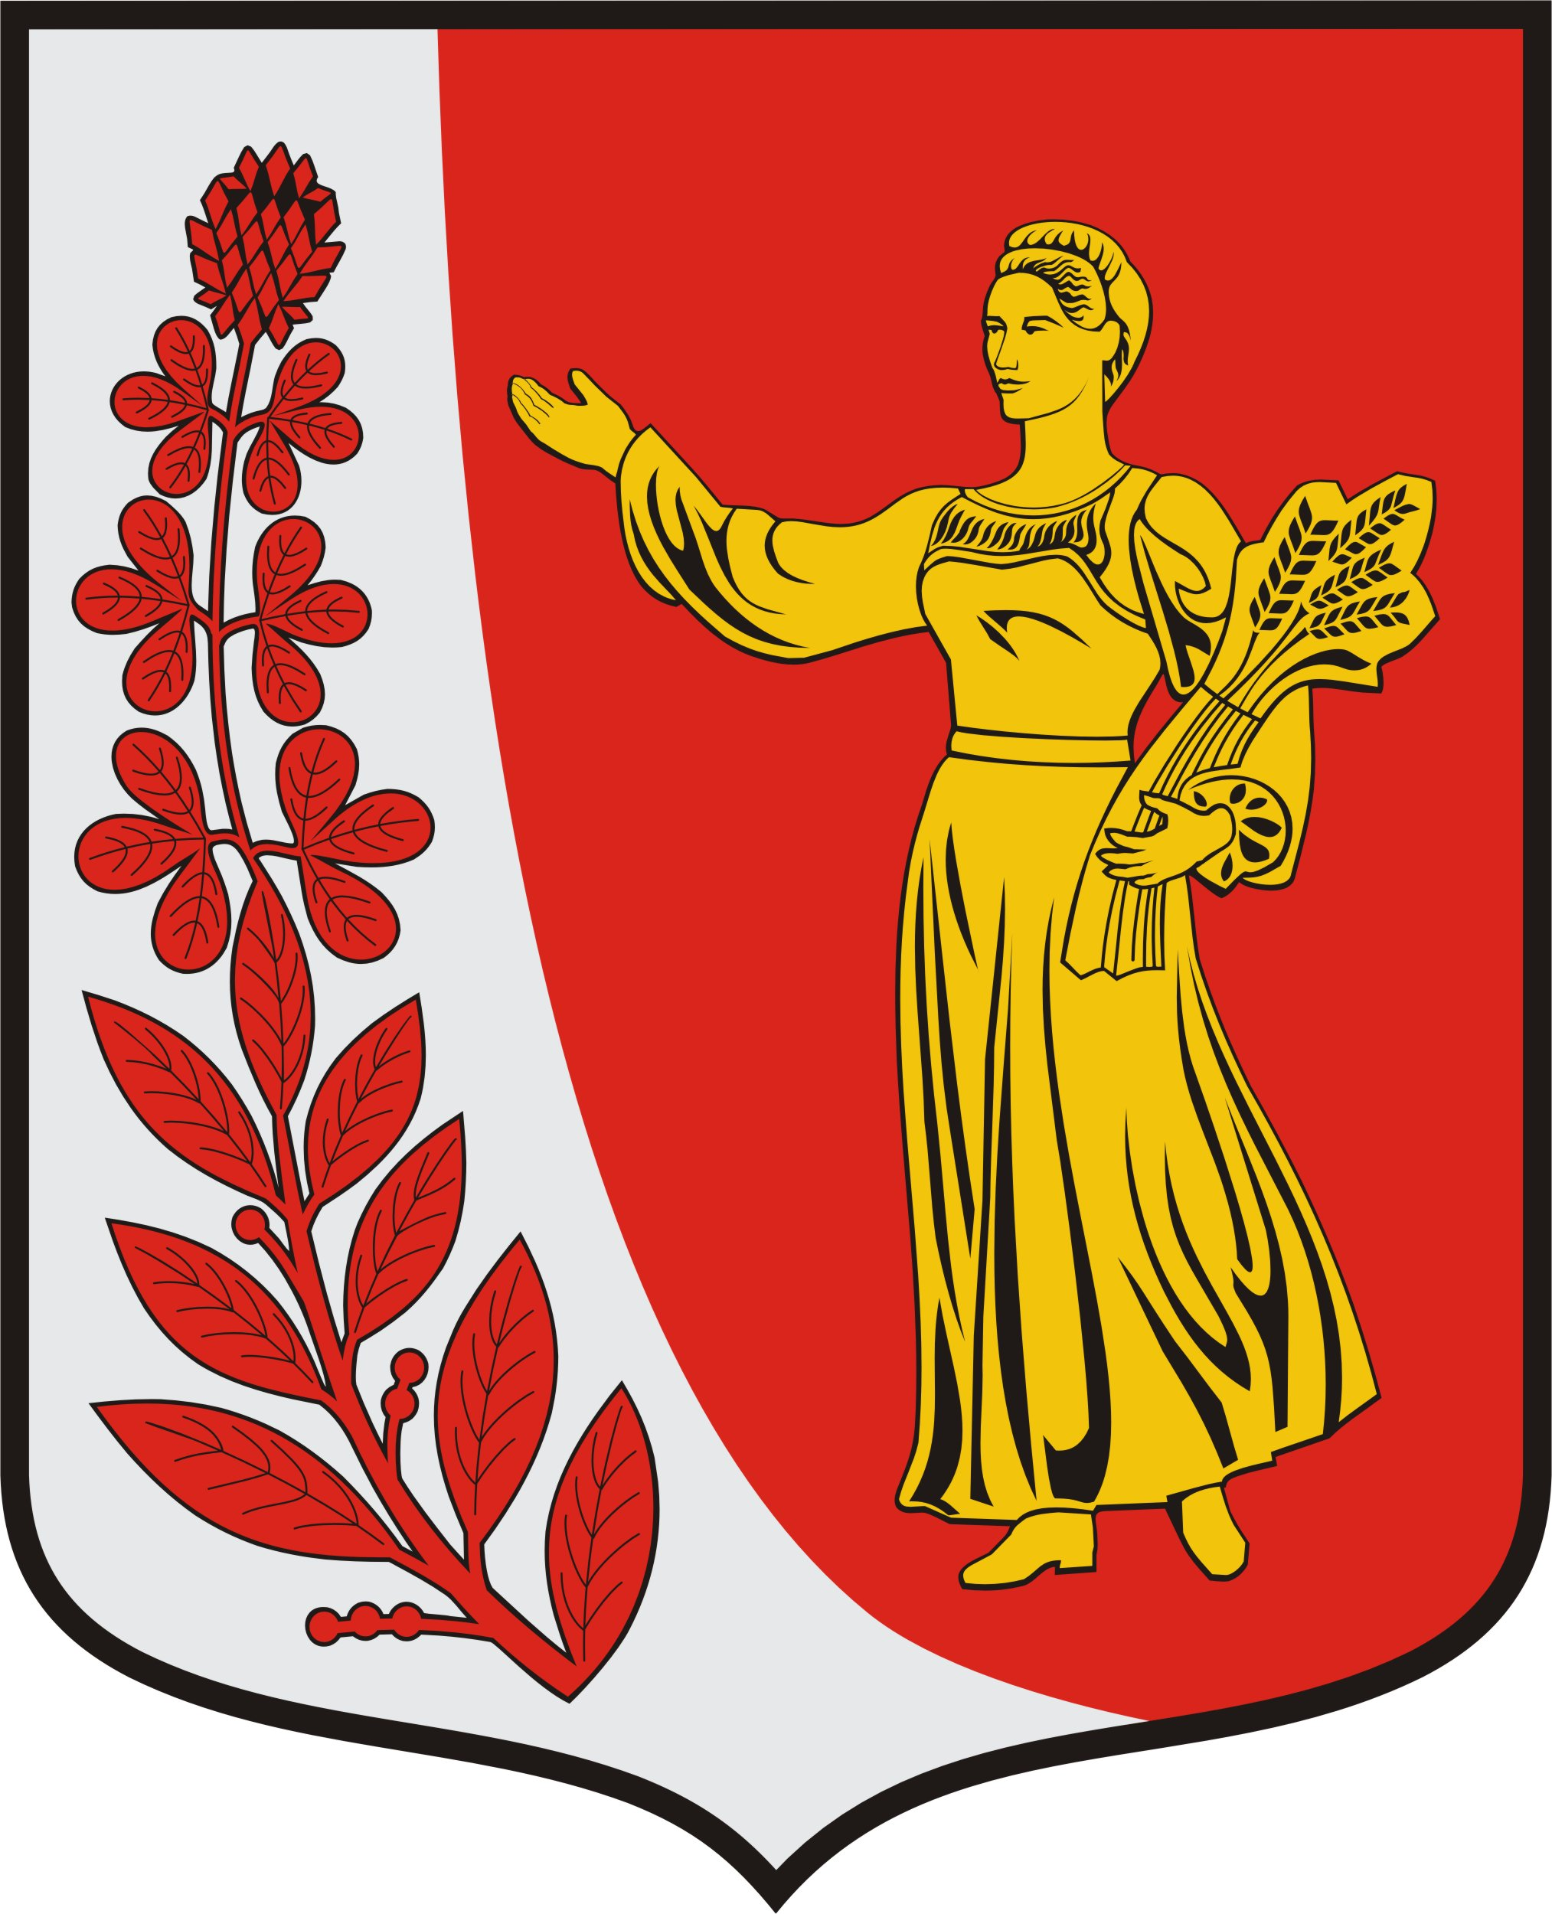
СОВЕТ ДЕПУТАТОВ

ПУДОМЯГСКОГО СЕЛЬСКОГО ПОСЕЛЕНИЯ

ГАТЧИНСКОГО МУНИЦИПАЛЬНОГО РАЙОНА

ЛЕНИНГРАДСКОЙ ОБЛАСТИ

Р Е Ш Е Н И Е

от 14.12.2023 № _______

О внесении изменения в решение Совета депутатов муниципального

образования «Пудомягское сельское поселение» Гатчинского муниципального

района Ленинградской области от 19.11.2015 № 67 «Об установлении на

территории МО «Пудомягское сельское поселение» Гатчинского

муниципального района Ленинградской области налога на имущество

физических лиц»

В соответствии с Налоговым кодексом Российской Федерации, Федеральным законом от 06.10.2003 №131-ФЗ «Об общих принципах организации местного самоуправления в Российской Федерации», Уставом Пудомягского сельского поселения,

Совет депутатов Пудомягского сельского поселения
РЕШИЛ:

- Внести изменения в Решение Совета депутатов от 19.11.2015 № 67 «Об установлении на территории МО «Пудомягское сельское поселение» Гатчинского муниципального района Ленинградской области налога на имущество физических лиц», изложив п. 9 в следующей редакции:
«9. Налог подлежит уплате налогоплательщиками в срок не позднее 1 декабря года, следующего за истекшим налоговым периодом.»
2. Опубликовать настоящее решение в газете «Гатчинская правда» и разместить на официальном сайте Пудомягского сельского поселения в сети Интернет.
3. Настоящее решение вступает в силу не ранее чем по истечении одного месяца со дня его официального опубликования и распространяется на правоотношения, возникшие с 1 января 2023 года.

Глава Пудомягского сельского поселения Л.И. Буянова

